DENEME MALTI YAPIMI
- ÖRNEĞİN HAZIRLANMASI
Malt yapımında kullanılacak olan arpalar ilk önce yabancı maddelerinden (taş, toprak, toz, saman, kılçık vs..) ayrılırlar. Tanelerden ezik, kırık ve zayıf olanları da temizlenerek arpalar malt yapımına hazır hale getirilirler. 2.5 – 2.8 mm’lik elek üstleri alınır.

- ISLATMA
Islatma işlemi alt tarafı delikli, üstte tutacak yeri olan 1 kg’lık kaplarda yapılır. Darası alınan bu kaplara arpa doldurulup kaplar ıslatma kabına yerleştirilir. Amaç; Uygulanan yaş ve kuru ıslatma yöntemi ve kullanılan suyun sıcaklığının etkisiyle arpanın bileşimindeki su miktarını % 42 – 48’e çıkarmaktır. Standart yönteme göre ıslatma aşağıdaki şekilde uygulanır.

5 saat yaş ıslatma
19 saat kuru ıslatma
4 saat yaş ıslatma
20 saat kuru ıslatma
2 saat yaş ıslatma
Yaş ıslatma sırasında arpa silindirleri su içerisinde bırakılır. Kuru ıslatma sırasında ise su boşaltılarak örnekler susuz halde bekletilir.

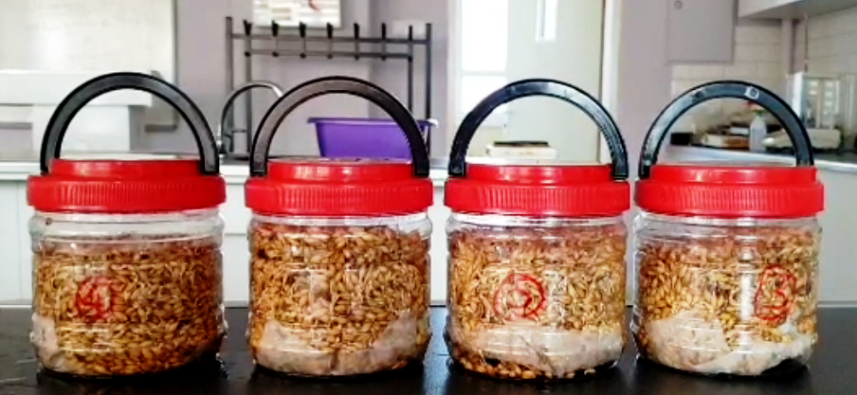
Islatma Kaplarındaki Arpalar

- ÇİMLENDİRME
Islatma aşaması sonrasında istenilen su içeriğine erişmiş olan arpalar; sıcaklığı istenen dereceye ayarlanabilen ve nispi nemi %95’in üzerinde tutulabilen çimlendirme bölümüne alınırlar. Çimlendirme bölümünde arpalar 25 x 25 cm’lik kareler halinde ve yaklaşık 4 cm yükseklikte serilir ve her yığın içine yerleştirilen termometre ile sıcaklık günde 2 kez kontrol edilir. 3 gün 12ºC, 3 gün 15ºC ve 1 gün 17ºC’de tutulmak şartı ile çimlendirme 7 – 8 gün devam eder.
Kökçüklerin birbirine dolanmalarının önlenmesi ve havalandırmanın sağlanması amacı ile ilk 4 günde 2’şer kez, son 3 günde ise 1’er kez olmak üzere yığınlar kayıp olmaksızın elle etkin bir şekilde karıştırılır.
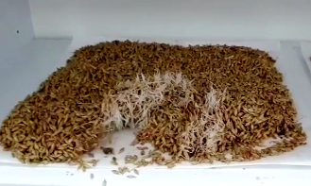
Çimlendirme Aşaması 3. Gününden Bir Görsel

- KURUTMA – KAVURMA
Kurutma – Kavurma aşamasında; çimlendirilmesi tamamlanan arpalar etüve alınarak kurutulmaları sağlanır.
50ºC’de 12 saat
60ºC’de 3 saat
84ºC’de 5 saat

- KÖKÇÜKLERİN AYRILMASI
Kökçüklerin biracılık değeri olmadığı için ve çok fazla nem çekici olmaları nedeniyle, kurutma – kavurma işleminden sonra ayrılmaları gerekir. Elek üzerine dökülen maltın üzerine ağırlık konarak 5 dakika boyunca elek çalkalanır. Ayrılan kökçükler ve malt ayrı ayrı tartılır. Kökçüklerinden ayrılan malt, kavanozlara doldurularak saklanır.

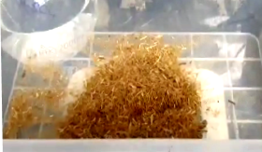
Malttan ayrılan kökçükler

MALT YAPIMINDA KONTROL VE HESAPLAR
- ISLATMA
(Islatma Sonu Ağırlığı – Arpanın KM’si) x 100
Su Alma Derecesi (%) = - 1
Islatma Sonu Ağırlığı
Süzdürme ve silkelemeye rağmen arpa taneleri üzerinde tutunmuş su %1 olarak kabul edilir. Islatma sonu olması gereken ağırlık hesabı; arpanın başlangıçtaki su miktarı dikkate alınarak 1 kg’lık arpa numunesinin ıslatma sonunda belirli bir su alma derecesine ulaşması için olması gereken ağırlıkları cetveller halinde düzenlenmiştir. Ağırlık cetvelindeki değere ulaştığında ıslatma işlemine son verilir. Bu cetvel aşağıdaki formüle göre düzenlenmiştir. Bu formül yardımıyla su miktarı ve ıslatma sonu ağırlığı bilinen arpa örneklerinin %su alma derecesi de bulunabilir.
Arpanın KM’si (g) x 100
Islatma sonunda olması gereken ağırlık (g) =
100- (İstenen su alma derecesi +1)

- ÇİMLENDİRME
Islatmadan hemen sonra çimlendirme işlemine başlanırken ve çimlendirmenin 3. Ve 7. Günlerinde arpaların görünüş ve durumları incelenir.
- Çimlendirme başlangıcı: Arpalar uç verme durumu ve uç vermenin kuvvetine göre değerlendirilir.
- Çimlendirmenin 3. Gününde; gelişme durumunun yeterliliği ve kuvvetliliğine göre değerlendirilir.
- Çimlendirmeye son vermeden önce kökçüklerin durumu; kökçük gelişmesinin yeterlik ve kuvvetine göre değerlendirilir. Ayrıca çimlenmeyen taneler olup olmadığına ve yaprakçığı taneyi delenlere de bakılır.
Kurutma – kavurma öncesi yeşil maltta bulunan su miktarı ise aşağıdaki formülle hesaplanır.
Yeşil Maltın Ağırlığı – Malt ve Çimlern KM’si
Yeşil Maltta Su (%) = x 100
Yeşil Maltın ağırlığı

3. KURUTMA - KAVURMA
Kökçüklerin kırılmasından sonra, kökçük miktarı tartılarak bulunur. Malttaki % su oranı bulunur. Bu oran kökçüklerin de % suyu olarak kabul edilir.
Kökçük (KM) g
% Kökçük (K.M.) = x 100
Arpa Kuru maddesi

KAYIPLAR
Malt yapımı sırasında; ıslatma sırasında, solunum dolayısıyla kökçüklerin ayrılması ile kavurma sırasında ve malt ve arpadaki su farkı ile kayıplar olmaktadır.
Arpa Kuru Maddesi – Malt Kuru Maddesi
Kuru Madde Kayıpları (%) = x 100
Arpa Kuru maddesi

Solunum Kayıpları (KM)(%) = Kuru Madde Kayıpları % – Kökçüklerle Kayıp (KM) %

Su Kaybı % = Arpanın yüzde suyu – Maltın yüzde suyu

Toplam Kayıp = Kuru Madde Kayıpları (%) + Su Kaybı (%)

Malt ve arpanın 1000 tane ağırlığı arasındaki farkla da toplam kayıp bulunabilmektedir.

